

PLAN RADA ZA 2020. GODINU


SADRŽAJ

Poslovi kojima se društvo bavi 3
Način i izvor finansiranja 3
Vizija preduzeća 3
Misija preduzeća 3
Ciljevi preduzeća 4
Strategija preduzeća 4
Cjenovna strategija 4
Strategija finansijsko pravnog sektora 5
Strategija tehničkog sektora 5
Operativno djelovanje preduzeća 5
Sektor tehničko operativnih poslova 5
Odvođenje otpadnih voda 6
Upravljanje otpadom i uređenje javnih površina 6
Održavanje lokalnih puteva 7
Održavanje javne rasvjete 8
Tehnička opremljenost 8
OČEKIVANI PRIHODI (planirani) 10
OČEKIVANI RASHODI (planirani) 11

Poslovi kojima se društvo bavi

- Vodosnabdijevanje
- Odvođenje otpadnih voda
- Uređenje i održavanje Javnih površina
- Održavanje Javne rasvjete
- Održavanje groblja
- Gazduje gradskom kapelom
- Gazduje gradskom pijacom
- Održavanje lokalnih kategorisanih i nekategorisanih puteva

Način i izvor finansiranja

Društvo se finansira iz sopstvenih sredstava. “Gradac” svoje prihode ostvaruje putem naplate svojih potraživanja za izvršene usluge.

Vizija preduzeća

Uredno i kvalitetno zadovoljavanje potreba krajnjih korisnika, da urbano okruženje bude ljepše, prijatnije, prepoznatljivo.

Misija preduzeća

Sve aktivnosti DOO ,,Komunalne usluge – Gradac“ usmjerene su ka ljepšem, kvalitetnijem ambijentu za življenje građana Opštine Mojkovac.
Preduzeće se razvilo do nivoa da bude dovoljno sposobno i jako za sve potrebe Opštine Mojkovac, da se usluge pored urbanog dijela konstantno proširuju ka ruralnom dijelu.
Radi stvaranja boljih uslova i podizanja konkurentnosti konstantno se radi na rentabilnosti i povećanju likvidnosti.

Ciljevi preduzeća

Konstantno sa kvalitetnim pružanjem usluga, do konačnog cilja - održavanje poslovanje sa pozitivnim bilansom.

Šema organizacije preduzeća

Odbor direktora

Izvršni direktor

Sektor tehničkih poslova | Sektor finansijski | Sektor pravnih poslova

Putarska sekcija | Čistoća | Vodovod i kanalizacija | Služba zaštite

Za realizaciju ovog Programa poslovanja, pored organa upravljanja odgovorni su i neposredni rukovodioci organizacionih cjelina, odnosno sektora.

Strategija preduzeća

Cjenovna strategija

Cijene usluga DOO ,,Komunalne usluge – Gradac“ utvrđene su na osnovu izrađenih kalkulacija.
Skupština Opštine Mojkovac dala je saglasnost 2012. godine na priloženu cijenu. Međutim, cijene mnogih elemenata te kalkulacije se formiraju na tržištu i imaju tendenciju rasta.
U godini koja je obuhvaćena planom, Društvo ne planira predlagati povećanje cijene. Ono što očekujemo, jeste, preporuka Regulatorne agencije za energetiku na osnovu podataka koje smo dužni dostavljati, da povećamo cijene.
Što se tiče komercijalnih usluga one se formiraju u skladu sa kretanjima na tržištu.

Strategija finansijsko pravnog sektora

Konstantno podizanje procenta naplate, gdje je godišnji napredak očekivan u iznosu do 5%, uz angažovanje svih zakonskih instrumenata.

Strategija tehničkog sektora

Kvantitetom i kvalitetom podizati nivo usluga.

Operativno djelovanje preduzeća

Sektor tehničko operativnih poslova

Vodosnabdijevanje

- Obaveza i prioritet nam je da obezbijedimo potrebne količine vode svim korisnicima, bez prekida i higijensko – tehnički i mikrobiološki ispravnu vodu.

- Procijenjena količina isporučene vode za:
- Fizička lica 250.000 m³
- Pravna lica 50.000 m³

- Redovno održavanje potisnih sistema vodovoda za Ravni - Juškovića potok i Tutići – Gazela – Lazine. S tim što ćemo zamijeniti kompletna pumpna postrojenja na obje lokacije. Postojenja bi trebala biti opremljena sa modernim frenkventnim regulatorima i svim mogućim sistemima zaštite od neplaniranih događaja (zaštita od rada na suvo, zaštita prilikom promjena napona itd).

- Očekujemo rješavanje imovinskih odnosa na vodoizvorištu u Gojakovićima čime bi dobili jedan apsolutno kontrolisan i pouzdan način vodosnabdijevanja u koji bi bio uključen i “scada” sistem. Sa ovim bi riješili i glavni dio gubitaka koji se odnosi na preliv.

- Gornji Mojkovac bi sa rješavanjem novog pumpnog postrojenja za Ravni bio uključen u prvoj fazi projekta rješavanja problema u vodosnabdijevanju. Naime, za ovo naselje biće urađen projekat za dio naselja koji gravitacijom ne može dobiti vodu, pa bi izgradnjom nove komore na Ravnima, kombinovanim potisno gravitacionim sistemom bilo moguće obezbijediti vodu.

- U 2020. Društvo će izvršiti nabavku uređaja – turbidimetar koji će biti namijenjen za brzo i poudano mjerenje kvaliteta vode.

- U godini obuhvaćenoj planom očekujemo puštanje u rad pumpnog postrojenja za naselje Podbišće gdje bi dobar dio problema u periodu hidrološkog minimuma ostao iza nas.

Odvođenje otpadnih voda

- Obezbijediti funkcionisanje sistema u svim uslovima.

- Držati sistem pod kontrolom, uspostavljenim sistemom preventivnog čišćenja kritičnih tačaka koji iz godine u godinu daje sve bolje rezultate.

- Planiramo nabavku Canal Jet vozila.

Upravljanje otpadom i uređenje javnih površina

U 2020. godini Gradac će koristiti uhodanu šemu rada obaveznih i ugovorenih poslova, a ambicije za nove su takođe izražene i rezultati neće izostati.
Vizuelni identitet tj.njegova prepoznatljivost će biti naš imperativ.
- Nastavljamo sa akcijom “Nije isto kad je i kad nije čisto” gdje besplatno uklanjamo otpad na dogovorenoj lokaciji, a isti nije u kategoriji komunalnog.

- Detaljno, povremeno čišćenje, košelje, uklanjanje korova koje bi kroz rad kompletnih grupa iznosilo cca 1.000.000 m²;

- Planirana količina odloženog otpada preko 3000t;

- Proširenje zone sakupljanja otpada, najviše prema naseljima koja su opterećena nesavjesnim odlaganjem otpada; Takođe kroz ovu akciju Društvo planira angažovanje lica na lokacijama koje su prepoznate da mještani potpuno neodgovorno odlažu otpad, kako bi dežurstvima i kaznenom politikom iskorijenili takvo ponašanje. Za ovakvu akciju očekujemo podršku komunalne policije.

- Transfer stanica će biti završena u toku ljeta, tako da Mojkovac dobija kvalitetan i dobar način obrade sakupljenog otpada, što u daljem periodu garantuje da će privremeno odlagalište Zakršnica biti sanirano, i u skladu sa projektom rekultivisano;

- Program javnog rada “Neka bude čisto” opet unapređivati, cilj je da teritorija opštine Mojkovac bude prepoznata kao uredna a onima koji putuju magistralnim putem obezbijedimo lokacije na kojima će moći napraviti kratke predahe, i naravno mjesto za odlaganje otpada.

- Intenzivno ćemo raditi na uređenju korita rijeke Tare i Rudnice, konkretno u Rudnici planiramo ugradnju jedne vrste filtera kojima bi omogućili da na jednoj poziciji vršimo čišćenje nagomilanog materijala i eventualnog otpada;

- Uređenje platoa (luga) iza stadiona površine cca 3 hektra;

- Detaljno čišćenje od rastinja u Podbišću, dio od Mrvića do skretanja za školu;

Održavanje lokalnih puteva

Društvo ima obavezu učestvovanja u održavanju lokalnih kategorisanih i nekategorisanih puteva u ukupnoj dužini od 45 km. I to:
Mojkovac – Slatina
Štitarička Rijeka – Štitarica
Krstac – Cer – Obod
Lepenac – Simona – Žari
Krstac – Mramor
Rudnica – Pržišta
Ambarine – Bjelojevići
- Održavaćemo propuste i kanale;
- Okresivaćemo rastinje koje ulazi u zonu kolovoza;
- Redovno ćemo zasipati udarne rupe, adekvatnim materijalom;
- Na pojedinim makadamskim putevima angažovaćemo grejder i valjak;

Održavanje javne rasvjete

- Držaćemo nivo ispravnosti na minimum 95%;
- Oštećenoi stubovi javne rasvjete u ovoj godini biće zaštićeni predviđenom farbom;
- Fazno ćemo vršiti zamjenu živinih i metal-halogenih, novim, pouzdanim LED sijalicama;

Tehnička opremljenost

Za razliku od prethodnih godina, u kojima smo planirali velika ulaganja u tehnička sredstva u ovoj godini to će biti svedeno na minimum.
Planiramo nabavku čistilice za ulicu koja će moći da uklanja i materijal od zimskog održavanja.

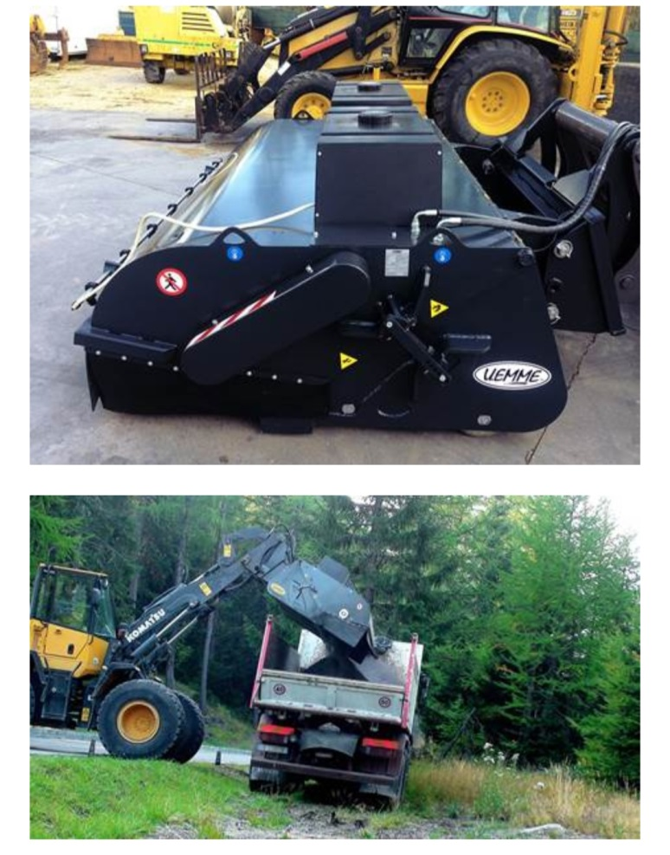

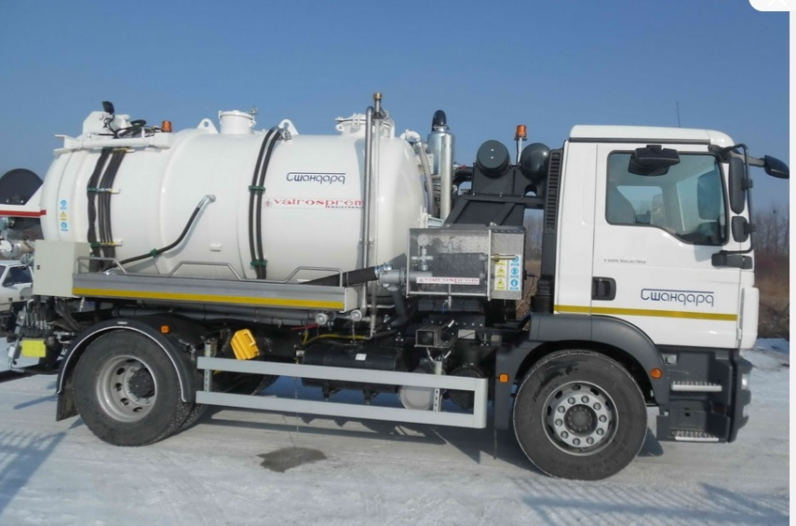
Takođe, planiramo i nabavku Canal Jet vozila

OČEKIVANI PRIHODI (planirani)

R.br | Prihodi | 2020 godina
1. | Prihodi od pravnih i fizičkih lica po osnovu komunalnih usluga | 320 000,00
2. | Prihodi od održavanja javnih površina | 205 000,00
3. | Prihoda od usluga građevinskih mašina | 30 000,00
4. | Prihodi od zakupa | 2 000,00
5. | Prihodi od usluga korišćenja kapele | 6 000,00
6. | Prihodi od pijačnih usluga | 4 000,00
7. | Prihodi od priključnih taksi | 2 000,00
8. | Prihodi od održavanja rasvjete | 5 000,00
9. | Ostali prihodi | 90 000,00
UKUPNO |  | 664 000,00

OČEKIVANI RASHODI (planirani)

R.br | Vrsta rashoda | 2020 godina
1. | Troškovi bruto zarada | 430 000,00
2. | Troškovi naknada za članove UO | 8 580,00
3. | Održavanje vodovodne i kanalizacione mreže | 20 000,00
4. | Troškovi električne energije | 10 000,00
5. | Troškovi usluga(Jav. izvršitelji) i sudski troškovi | 5 000,00
6. | Troškovi goriva i registracije | 50 000,00
7. | Troškovi PTT | 5 000,00
8. | Troškovi kontrole ispravnosti vode | 8 000,00
9. | Troškovi hlora | 4 000,00
10. | Troškovi koncesija | 10 000,00
11. | Održavanje održavanja objekata i nabavka opreme | 20 000,00
12. | Troškovi kancelarijskog materijala | 8 000,00
13. | Troškovi održavanja i nabavka rezervih dijelova za mehanizaciju | 20 000,00
14. | Troškovi reprezentacije | 2 000,00
15. | Troškovi prevoza radnika do posla | 7 000,00
16. | Troškovi osiguranja radnika | 5 000,00
17. | Troškovi dnevnica | 2 000,00
18. | Troškovi amortizacije | 10 000,00
19. | Ostali nepredviđeni troškovi | 15 000,00
UKUPNO |  | 639 580,00

IZVRŠNI DIREKTOR,
Predrag Smolović

